- If you feel that the resources that I have created have helped you save time and/or money, please consider supporting the work that I do by doing your Amazon shopping through TCI By The Lake.

- Simply visit the “Amazon Reviews” section (the last tab on the right of my site’s header) or click here before you do your online shopping and check out my product reviews. You’ll be helping out regardless of what you end up buying.

- I do not sell my resources on Teachers Pay Teachers or any other platform, so feel free to share whatever you’d like with colleagues. Thank you for your support.

- Please email me at marc@tcibythelake.com if you notice an error or a broken link and I will promptly upload a corrected version.

- All the best,
Marc Fencil

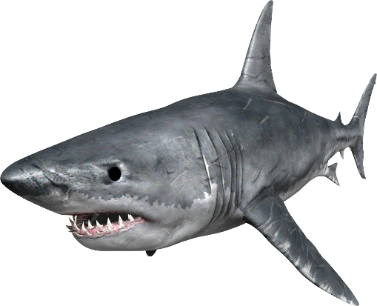
El Tiburón

El tiburón es el “superdepredador” del océano. Los tiburones han vivido en la Tierra* por más de 400 (cuatrocientos) millones de años, antes de los dinosaurios. Los tiburones se encuentran en todos los cinco océanos: el Océano Atlántico, el Océano Pacífico, el Océano Índico, el Océano Ártico, y el Océano Sureño (Antártico). Hay más de 400 (cuatrocientas) especies de tiburón hoy en día. La mayor parte de los tiburones tienen que vivir en agua salada (el mar), pero hay unas especies que pueden vivir en los ríos de agua dulce.

El tiburón más pequeño solo mide menos de 15 centímetros mientras el más grande mide casi 14 metros. El tiburón mako es el más rápido. Puede nadar más de 96 kilómetros por hora (60 millas por hora).

Casi todos los tiburones son carnívoros (animales que comen carne). La dieta del tiburón incluye peces, delfines, tortugas marinas, gaviotas*, focas, y hasta otros tiburones. El tiburón no tiene muchos depredadores aparte del hombre y las orcas. La mayor parte del tiempo los pescadores los atrapan sin querer* con otros peces y los tiburones mueren en sus redes.

Los tiburones con la mayor probabilidad de atacar a los humanos son el tiburón toro, el tiburón tigre, y el tiburón blanco (la estrella de mala fama* de la película “Jaws”). Si nadas en el mar, no deberías llevar puestas las joyas porque los tiburones van a pensar que eres un pez. Es mala idea nadar por la noche. La mayor parte de los ataques de tiburón ocurren en menos de tres pies de agua y a menos de 100 (cien) pies de la orilla*. Si ves un tiburón, no te asustes. Deberías mantener la calma. La mayor parte del tiempo el tiburón simplemente está curioso.

La mayor parte de los tiburones no quieren atacar a los humanos. De hecho*, el tiburón más grande, el tiburón ballena, es totalmente inofensivo a nosotros. Solo come plancton (organismos pequeños y microscópicos que viven en el mar).

Los tiburones tienen esqueletos pero en vez de hueso, su esqueleto es de cartílago. Usualmente el tiburón come solo, pero la sangre puede atraer a otros tiburones. Los tiburones tienen las mandíbulas* más fuertes de todos los animales del mar. A diferencia de otros animales, ambas* mandíbulas mueven. ¿Sabías que un tiburón puede crecer y usar más de 20,000 (veinte mil) dientes en su vida?

*la Tierra - Earth *la gaviota - seagull *de mala fama - notorious *sin querer - by accident

*la orilla - shore *de hecho - in fact *la mandíbula - jaw *ambas - both

